重庆职业病防治院信息网络与存储
维护项目邀请书

重庆职业病防治院
2019年10月

- 项目名称：信息网络与存储设备维保

- 项目编号：2019046

- 招标方式：竞争性磋商

- 项目概述：重庆市职业病防治院现有网络系统与存储系统始建于2013年，现因本院业务展需要，为确保我院医疗信息系统正常运行，需一家网络与存储设备维保供应商为我院提供2019-2020年网络设备和存储设备维保服务项目，本次维保项目对基础网络设备、网络安全设备、存储设备的维护进行统一招投标。

- 项目内容及技术要求，具体详见附表一

- 服务期限：1年

- 项目预算金额：16万

- 投标人资格要求：
（1）依法注册取得《营业执照》、组织机构代码证、税务登记证；属于分公司或代理商或办事处性质的还需附总公司或总部的委托授权书，代理产品的产品授权书及厂家针对本项目盖鲜章的服务承诺函原件；
（2）商业信誉良好，有依法缴纳税金的良好记录；参加招标采购活动两年内，在经营活动中无严重违法记录，近三年（2017年9月起）投标人有类似商业案例（合同额50万以上），投标时至少提供3份相关合同复印件；
（3）投标人至少需具备计算机信息系统集成及服务三级资质，投标时提供有效证书复印件；
（4）投标人必须在本项目中指定项目经理，具备中级及以上项目经理认证。
（5）投标人在本项目中的技术负责人（至少1名）须具备CCIE或同等级证书，投标时提供社会保险缴纳证明材料。
（6）投标人需具备ISO9001质量管理体系认证证书，投标时提供有效证书复印件；
（7）投标人需具备ISO20000信息技术服务管理体系认证证书，投标时提供有效证书复印件；
（8）法律法规规定的其他条件；

- 投标文件内容及递交：
- 投标文件格式要求。
文件应包括商务部分：公司资质，服务资质（上述要求投标人相关资质所有证明材料）需装订成册作为标书副本；
价格：公司根据医院要求提供设备清单填写对应价格（服务维护费可涵盖在设备中也可单列）；服务条款，对具体基本需求的满足及自身特色服务；依据基本需求制定适合本院的方案；其他投标文件应具备的要素。

- 开标与评标
本项目将由医院组织相关人员进行开标和评标。总体要求：公平、公开、公正、科学合理、诚实信用，保证服务质量、降低成本。评标严格按照招标文件的要求和条件进行，由评委审议投标文件是否符合招标文件要求，内容是否完整、价格构成有无计算错误、文件签署是否齐全、与招标文件有无重大偏离，并就投标文件中含混不清之处提出询问或澄清要求，比较其投标价，同时兼顾投标方资格资质、信誉、业绩、服务、备件供应能力，投标产品质量、功能与档次、投标价、设备运行成本、维护相应时间、定期维护建议等条件的综合中标评定。评标结束后一周内电话通知中标投标方。
评标原则及方案：
1.科学评估、集体决策。
2.质量优先，确保中标产品安全、有效。
3.评标要素除质量、价格外，兼顾售后服务、质量保证和商务条款等，以综合评价为主。
价格部分评审参考以下公式计算（价格部分占比60分）
价格部分得分=60-（所投价格-最低报价）/最低报价x60
技术部分评审参考以下评分方式（技术部分占比40分）
项目 | 分值 | 评定内容及说明
企业注册资金 | 2 | 投标人注册资金在500万元以上-1000万元（含）得1分，1000万元以上得2分。
公司技术服务实力 | 5 | 投标人具备CCIE认证工程师5人及以上得5分（提供人员名单和资质证书） ，每少1人扣1分，扣完为止。
驻地化服务实力 | 5 | 承诺驻地化服务人员5个及以上CCNP工程师认证得3分，每少一个扣1分，扣完为止；2个CCIE工程师认证得2分，少一个扣2分（提供承诺书及人员名单和证书），未提供不得分。
服务资质 | 3 | 提供本项目维保标的物最高等级的服务资质能力得3分，其他不得分。
业绩评分 | 10 | 1、自2014年1月1日至今，投标人具备金额50万元及以上类似维保服务项目案例（类似维保服务项目是指维保设备、网络层级和技术要求相似，且合同金额不低于50万元）维保合同案例满足金额的按个数合计进行排名，第一名得10分，第二名得6分，第三名得2分，其余排名不得分；  所提供的案例资料中应包含完整的维保设备名称、维护期限、合同金额、客户名称等关键信息。
备件供应能力评价 | 2 | 评估现有备件到达及时能力，根据投标人提供的现有备件库现状，能够满足《技术规范书》中“现场支持”响应级别提出的时限要求的得2分，否则不得分。
维保服务实施方案 | 8 | 投标人根据技术规范书制定本维保项目实施方案，包括不限于服务支持体系、备件服务方案、技术咨询方案、故障处理方案、现场技术支持方案、巡检方案等，实施方案科学、合理、完善，得6-8分，实施方案部分完善得2-5.5分，实施方案不完善得0-1.5分。（打分步长为0.5分）
服务报告质量 | 3 | 本项目须按月度/季度向招标人提供服务月报/季报（包括不限于本月/季维护工作概述、设备运行情况、网络优化和维护建议、下月的重点工作等），请投标人提供服务月报/季报模板，模版内容格式完善得3分-2分（含），部分完善得2分（不含）-1分（含），不完善得1分（不含）-0分。
标书的质量 | 2 | 根据招标文件的格式要求，对于标书制作的规范性、严谨性、逻辑性综合评分。优秀得2分-1分（含），一般得1分-0（不含）分，差得0分

- 联系方式
联系人：刘老师 023-61929183 技术咨询：023-61929174
注：递交响应文件截止时间：2019年 10 月11 日下午17:30，具体开标以电话通知为准。

重庆职业病防治院
2019年10月9日

附表一：
项目需求
- 项目背景：重庆市职业病防治院关于2019-2020年网络设备和存储设备维保服务项目，目前设计基础网络设备、网络安全设备、存储设备的维护进行统一招投标。
- 网络大致拓扑
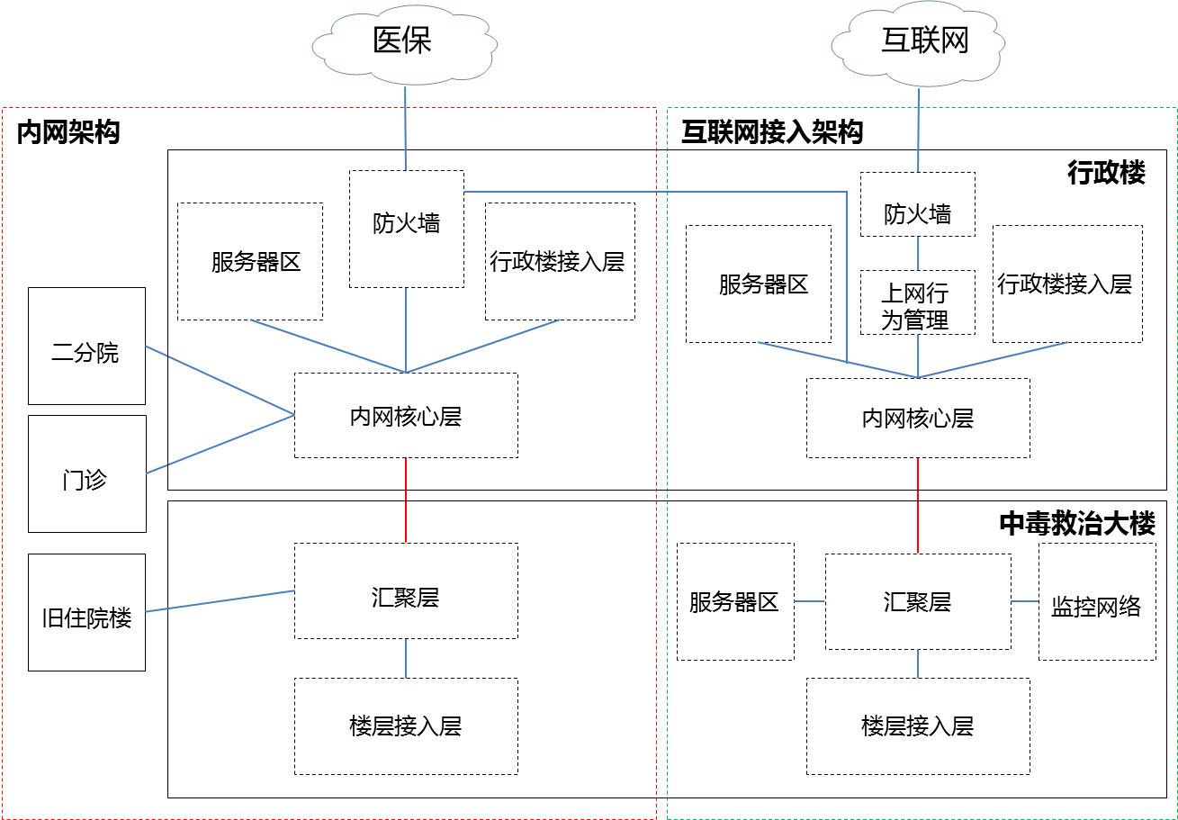
- 项目需求
本次需要采购网络设备及存储设备的维保，具体清单如下：
序号 | 名称 | 数量 | 设备原厂商
网络设备
1 | WS-C2960S-24TS-S | 40 | 思科
1 | GLC-SX-MM= | 44 | 思科
2 | WS-C4503-E | 2 | 思科
2 | WS-X45-SUP7L-E | 2 | 思科
2 | PWR-C45-1400AC | 2 | 思科
2 | PWR-C45-1400AC | 2 | 思科
2 | WS-X4648-RJ45-E= | 2 | 思科
2 | WS-X4624-SFP-E | 2 | 思科
2 | GLC-SX-MM | 44 | 思科
2 | SFP-10G-SR | 4 | 思科
3 | WS-C4507R+E | 2 | 思科
3 | WS-X45-SUP7L-E | 2 | 思科
3 | WS-X45-SUP7L-E/2 | 2 | 思科
3 | WS-X4624-SFP-E= | 2 | 思科
3 | WS-X4648-RJ45-E= | 2 | 思科
3 | SFP-10G-SR | 8 | 思科
3 | PWR-C45-1300ACV | 2 | 思科
3 | PWR-C45-1300ACV | 2 | 思科
3 | GLC-SX-MM= | 44 | 思科
4 | ASA5515-K8 | 1 | 思科
4 | ASA5520-VPN-PL | 1 | 思科
4 | ASA-VPN-CLNT-NONE | 1 | 思科
4 | SF-ASA-9.0-K8 | 1 | 思科
4 | CAB-ACC | 1 | 思科
4 | ASA-180W-PWR-AC | 1 | 思科
4 | ASA5500-ENCR-K8 | 1 | 思科
4 | SSM-BLANK | 1 | 思科
5 | WS-C4507R+E | 1 | 思科
5 | PWR-C45-1300ACV | 1 | 思科
5 | WS-X45-SUP7-E | 1 | 思科
5 | WS-X4624-SFP-E | 1 | 思科
5 | PWR-C45-1300ACV | 1 | 思科
5 | GLC-SX-MM= | 22 | 思科
6 | WS-C3560X-24T-S | 2 | 思科
6 | C3KX-PWR-350WAC | 6 | 思科
6 | C3KX-NM-10G | 4 | 思科
6 | GLC-SX-MM= | 4 | 思科
6 | GLC-LH-SMD | 3 | 思科
6 | SFP-10G-LR-X | 2 | 思科
7 | WCS-APBASE-100 | 1 | 思科
7 | WCS-APBASE-50 | 1 | 思科
8 | CWLMS-4.0-100-K9 | 1 | 思科
9 | S5700S-52P-LI-AC | 2 | 华为
10 | S5024PV2-EI | 12 | H3C
11 | S5120-28P-SI | 2 | H3C
12 | S5120-52P-LI | 1 | H3C
存储设备
1 | Brocade 5100 | 2 | 博科
2 | FAS3220AE-BASE-R6 | 2 | NetApp
2 | X6553-R6-C | 8 | NetApp
2 | X6559-R6-C | 8 | NetApp
2 | X6560-R6-C | 2 | NetApp
2 | X6562-R6-C | 4 | NetApp
2 | X-SFP-H10GB-CU5M-R6-C | 2 | NetApp
2 | X1132A-EN-R6-C | 2 | NetApp
2 | X2065A-EN-R6-C | 2 | NetApp
2 | FAS-V32XX-CHASSIS-R6-C | 2 | NetApp
2 | DOC-32XX-C | 1 | NetApp
2 | X1971A-EN-R6-C | 2 | NetApp
2 | X800I-R6-C | 12 | NetApp
2 | DS4243-1514-24S-EN-R6-C | 2 | NetApp
2 | SW-FCP-C | 2 | NetApp
2 | SW-FLASH-CACHE-C | 2 | NetApp
2 | SW-3220A-ONTAP8-C | 2 | NetApp
2 | SW-3220A-SMIRROR-C | 2 | NetApp
3 | F2240A-4-24X1TB-R5 | 1 | NetApp
3 | X800I-R6 | 4 | NetApp
3 | X1150A-R6 | 2 | NetApp
3 | X6557-R6 | 2 | NetApp
3 | X6560-R6 | 1 | NetApp
3 | FAS2240A-HA-SW-R5 | 2 | NetApp
3 | SW-2240A-SMIRROR-C | 2 | NetApp
3 | SW-CIFS-C | 2 | NetApp
3 | SW-FCP-C | 2 | NetApp
3 | SW-ISCSI-C | 2 | NetApp
3 | SW-NFS-C | 2 | NetApp
3 | SW-2240A-ONTAP8-P | 2 | NetApp

- 技术服务要求
（1）本次采购的所有设备为第三方服务的维保服务。服务内容包括但不限于：故障诊断、分析、排除及维修服务、远程访问诊断服务、现场健康检查服务、备件保障服务、紧急故障和应急处置服务、系统应急切换方案服务、生产系统恢复支持服务、技术交流服务、软件补丁更新与升级、批次故障预警及更换服务、参数优化服务、系统升级保障服务等。
（2）本次维护项目维护工作方式包括现场服务，远程服务等。
（3）本次维护项目在国家法定重大节假日、重要保障时段（监管部门或院内通知要求）、停机维护、季度设备巡检等按需提供维护所需的现场技术支持，院方设备迁移和重大变更免费现场技术支持，以及新产品和新技术的免费咨询与培训服务。
（4）本次维护项目维保期内供应商需提供7*24小时的服务热线，团队联系电话。院方提出应急维护需求后，供应商应立即提供远程电话支持，并安排工程师在1小时内抵达院方故障现场。
（5）本次维护项目维保期内出现硬件故障，供应商实行备件先行策略，5*8服务级别设备在下个工作日（NBD服务）以内、7*24服务级别设备最迟在第二日（NCD服务）以内，保证全新正品备件送达院方。在出现较严重硬件事故时，服务商应优先保证业务恢复，在恢复业务的前提下，再进行彻底的故障修复。常见故障要求到现场后2小时内解决，重大故障要求到现场后8小时内解决。
（6）供应商在维保服务期间，应协助院方有效完善网络系统可靠性、健壮性、规范性运行管理目标，提供现场人员协助院方完成核心网络规范化管理、重大维护实施、应急保障与演练方案编拟以及相关文档修订维护工作；在维保服务期间，服务商免费为院方提供移机服务，具体移机次数不限。
（7）在维保服务期间，如果院方有设备软件升级需求，服务商应提供设备软件免费升级服务，软件升级服务方案应充分考虑软件升级的风险。
（8）每季实施一次深度健康巡检，及时发现核心网络系统运行中出现的隐患，通过系统调整优化、完善应急方案等手段，减少核心网络系统发生故障的概率，保证设备稳定、高效运行。巡检报告应包含网络设备性能检查、日志收集分析、设备性能容量分析等内容。
（9）服务商入场后根据维保清单中的服务级别要求，提供维保服务启保证明材料。
（10）投标方应为本项目安排专职的项目经理和工程师负责本项目的实施，项目中标后1周内负责提供详细维护方案，以配合院方进行项目开展。
（11）技术支持工程师（包括支持工程师、高级支持工程师）须具备原厂的资格认证，需要具有针对产品及设备的资质认证。
（12）在项目维护期间，为加强院方自身技术实力，供应商为院方提供技术培训认证服务。
- 质量标准及技术要求
（1）项目管理要求
投标人应针对本项目要求制订详细的项目管理方法，至少包括项目各阶段工作任务、交付成果、院方配合工作、参与人员比例、数量及对人员业务经验的建议等。至少包括但不仅限于以下内容：
（2）团队要求
投标人应根据本项目组建稳定的项目团队，至少1名3年从业经验方案实施工程师，以便项目的所有管理要求和实施策略能得到一贯的执行。
投标人应为本项目安排专职项目经理，项目经理需具有不少于5年的IT数据中心集成项目管理经验，一经确定，在未得到招标方允许下不得擅自更换。
技术支持工程师（包括支持工程师、高级支持工程师）须具备原厂相关部门的资格认证，需要保证至少2名工程师CCIE或H3CIE的技术认证，并具备思科、华为、H3C等通用网络设备的资质认证与实施能力。投标人原则上不得进行项目人员变动，若投标人对服务人员更换，需提前1个月通知招标人，并经招标人同意方能更换，必须在资历、项目经验上优于被替换人员，并需事先得到招标人认可。如果招标人认为投标人的人员不能胜任，则有权要求投标人更换人员，并在合理时间内指派合适的替换人员。投标人若在人员更换上违约，则按照双方签订合同中的相关违约条款进行处理。
- 对项目团队成员的技术能力要求如下：
1、★近三年（2015年1月起）投标人具备金额100万元及以上类似维保服务项目案例（类似维保服务项目是指维保设备、网络层级和技术要求相似，且合同金额不低于100万元），投标时提供至少三份相关合同复印件。
2、★投标人具有计算机信息系统集成及服务壹级资质，投标时提供有效证书复印件。
3、投标人具有ITSS信息技术服务运行维护标准符合性证书，，投标时提供有效证书复印件。
4、投标人具有ISO 9001质量管理体系认证证书，投标时提供有效证书复印件。
5、投标人具有ISO20000信息技术服务管理体系认证证书，投标时提供有效证书复印件。
6、投标人具有ISO/IEC 27001：2013 信息安全管理体系认证证书，投标时提供有效证书复印件。
7、投标人具备本次所投维保货物最高等级厂商资质（思科金牌或NetApp金牌），投标时提供有效证书复印件。
- 投标人在重庆本地有售后服务机构，须提供在渝工商注册证明。
- 投标人在重庆设立有备件库，须提供备件库合同。
10、★投标人在本次投标中指定的项目经理须具备中级（系统集成项目管理工程师）及以上项目经理认证（需为重庆本地），投标时提供相应社会保险缴纳证明材料。
11、★投标人在本项目中的技术负责人（至少1名）须具备CCIE或H3CIE认证证书（需为重庆本地）
12、实施技术人员至少有3名以上具备CCNP认证证书（需为重庆本地），投标时提供相应社会保险缴纳证明材料。
13、投标人应有足够的技术实力，具备CCIE或H3CIE认证证书的技术人员至少10人以上，投标时提供相应社会保险缴纳证明材料。

